Конспект урока по русскому языку для 2 класса с умственной отсталостью (интеллектуальными нарушениями).
Тема урока: «Порядок слов в предложении».
Цель: закрепление умения устанавливать порядок слов в предложении.
Задачи:
Коррекционно - образовательные:
закрепление у ребёнка умения устанавливать порядок слов в предложении;
формировать умения составлять предложения из отдельных слов.
Коррекционно - развивающие:
развитие связной устной и письменной речи, орфографической зоркости;
расширение кругозора и словарного запаса обучающейся;
развитие логического мышления, посредством отгадывания загадок;
способствовать развитию эмоциональной сферы обучающейся.
Коррекционно - воспитательные:
воспитание познавательного интереса к урокам русского языка;
содействовать эстетическому и нравственному воспитанию обучающейся;
содействовать профилактике утомляемости обучающейся.

Тип урока: урок закрепления материала.
Личностные результаты: развитие навыков сотрудничества со сверстниками в разных ситуациях, умения не создавать конфликтов и находить выходы из спорных ситуаций.
Регулятивные УУД: формулировать вместе с учителем учебную задачу урока в соответствии с целями темы; оценивать результаты своих действий и результаты работы сверстников, планировать собственную деятельность и контролировать свои действия
Познавательные УУД: пользоваться приёмами анализа при составлении предложений из отдельных слов, знать правила построения и записи предложений, понимать читаемое.
Коммуникативные УУД: строить диалог; аргументировать свою точку зрения в процессе работы над составлением предложений, нахождением ошибок в словарных словах; строить связное высказывание; принимать и сохранять цель деятельности группы, проводить аналогии со своим поведением в различных ситуациях.
Методы и формы обучения.
Технологии: игровые, личностно-ориентированный подход, информационно-коммуникативные, здоровьесберегающие, развивающего обучения, технология критического мышления, сотрудничества.
Методы: стимулирование мотивации обучающейся, проблемные, моделирования.
Формы работы: фронтальные, индивидуальные, групповые.
Оборудование: учебник русского языка для учащихся 2 класса специальных (коррекционных) образовательных учреждений VIII вида. Э.В. Якубовская, рабочая тетрадь к учебнику, проектор, доска, презентация.

Ход урока
I. Организационный момент.
Прозвенел заливистый звонок
Начинаем наш урок.
- Я желаю, хорошо поработать на уроке.
II. Проверка домашнего задания.
- Что было задано на дом? (проверка выполнения домашнего задания)
III. Пальчиковая гимнастика. (Слайд 2)
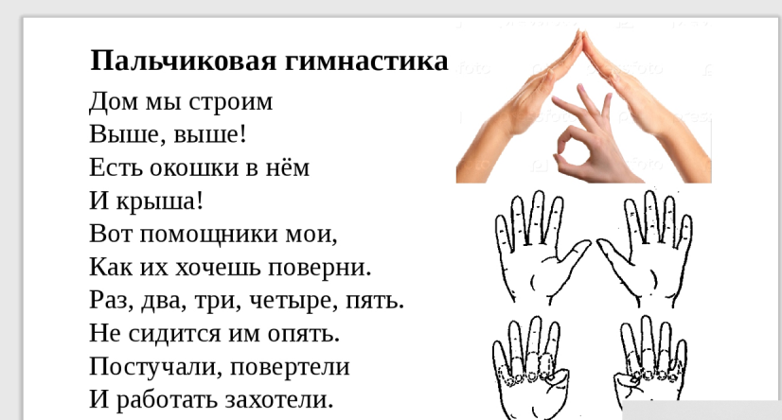

IV. Минутка чистописания.
- Открываем нашу тетрадочку, записываем под диктовку заглавную и строчную букву: Шш, Цц, Ээ, Вв, Сс, Юю.
- обрати внимание на доску. Незнайка написал слова, давай проверим все ли в них правильно. (Слайд 3).
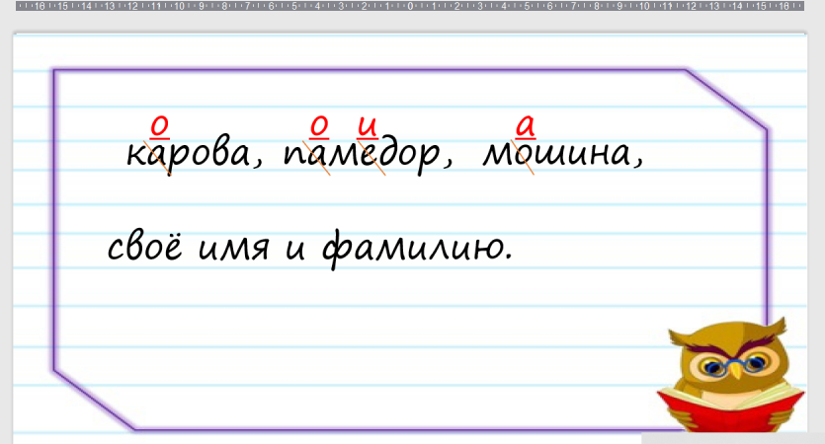
- Первое слово КАРОВА, все ли правильно? (Ответ)
- Как нужно записать? Записываем КОРОВА и подчеркнем трудную гласную (аналогично разбирает остальные слова).
V. Сообщение темы урока.
- Мы продолжаем работать с темой «Порядок слов в предложении».
- Что такое предложение?
- Какие правила записи предложения?
- Посмотри на доску:

наступила, На, весна, улице.
- Это предложение?
- Как мы должны расставить слова правильно, чтобы получилось предложение?
- Давай запишем это предложение в тетрадь. Выделим начало предложения и конец.
VI. Работа с учебником.
- Отгадай загадку (Слайд 4):
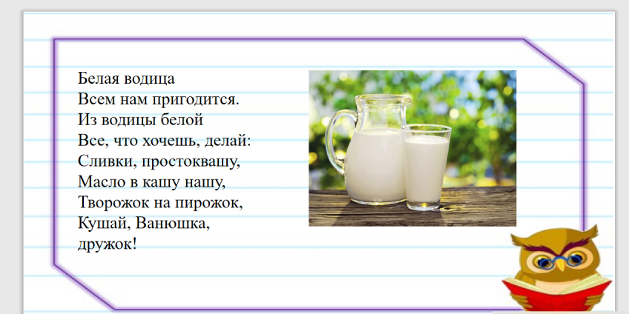
- Да, это молоко.

Упр.3 стр.59
- Откроем учебник на стр. 59 и выполним упр.3.
- Мы знакомимся с новым словарным словом. (Слайд 5)
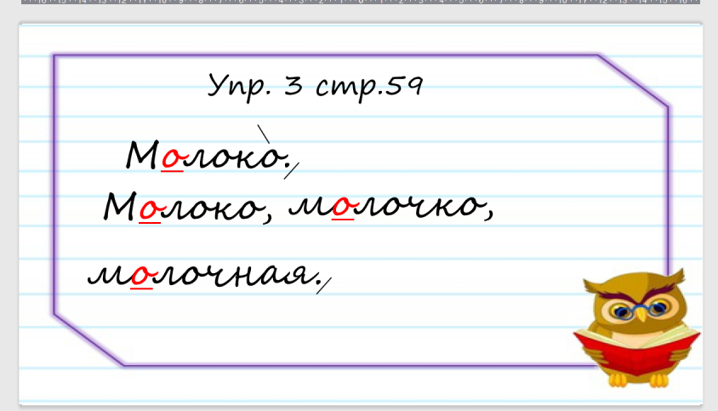
- Объясни орфограммы в этом слове. (непроверяемые безударные гласные в корне)
- Как оно пишется. (Работа с орфографическим словарём).
- Теперь, запишем это слово и выделим трудную гласную, поставим ударение.
- Давай запишем слова-родственники: Молоко, молочко, молочная (каша).
- Давай составим предложение из данных слов (Слайд 6):
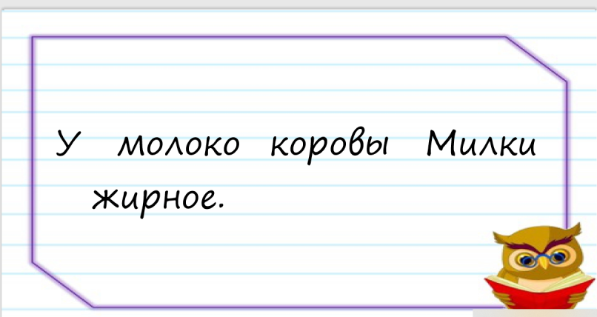
- Какое предложение можно составить? (ответ)
- В этом предложении есть еще словарное слово. Какое? (корова)
- Запишем предложение, выделим трудные гласные, подчеркнём словарные слова. Сделаем схему предложения. (Слайд 7)
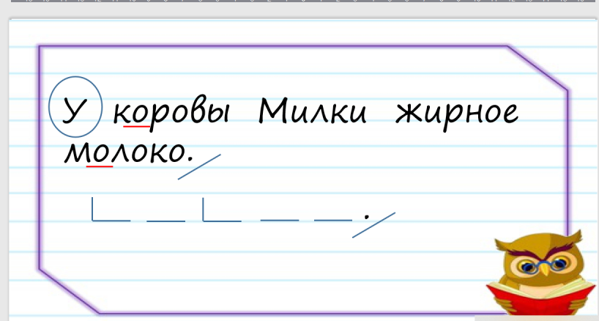
VII. Физ.минутка. (Слайд 8)
Потрудилась - отдохнем,
Встанем, глубоко вздохнем.
Руки в стороны, вперед,
Влево, вправо поворот.
Три наклона, прямо встать
Руки вниз и вверх поднять.
Руки плавно опустили,
Всем улыбки подарили.
VIII. Работа в рабочей тетради
Упр.2. стр.64. (Слайд 9)
- Давайте выполним задание в рабочей тетради. Что нам нужно сделать?
- Давайте прочитаем первое предложение: Варенька спит.
- А теперь нужно составить второе предложение самим. Как будет звучать это предложение? (Ответы детей)
- Давайте запишем эти предложения. Выделяем начало и конец предложений, составляем схемы. (Слайд 10)
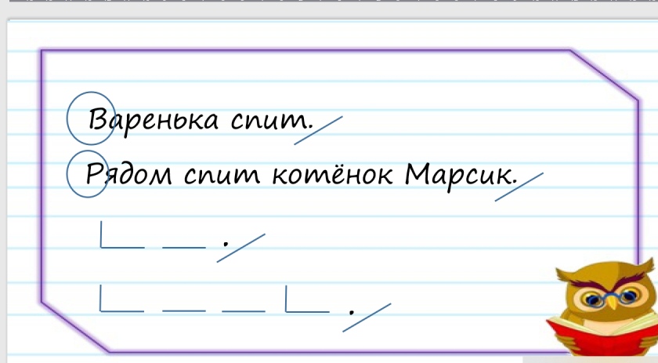
IX. Подведение итогов.
- С какой темой мы работали сегодня на уроке?
- Чему вы научились?
X.Домашнее задание. (Слайд 11)
Словарь: молоко 2 строчки.
Стр.59 упр.4, Р.т. №3 стр.65, ребусы на полях.
XI. Рефлексия.
- Ребята, продолжите фразу:
1. Я научился…
2. Было интересно…
3. Было трудно…
4. Больше всего мне понравилось…
5. Я понял, что…

